Thứ Năm, ngày 21 tháng 11 năm 2024

LUYỆN TẬP TIẾNG VIỆT
Bài 55: an, at

I. MỤC ĐÍCH YÊU CẦU:
Nhận biết vần an, at tìm và đọc đúng tiếng có vần an, at
Làm được các bài tập liên quan đến vần và các tiếng vừa học
II. CHUẨN BỊ
GV: Tranh, phiếu bài tập
HS: bút, bảng con
III. CÁC HOẠT ĐỘNG DẠY HỌC
HOẠT ĐỘNG CỦA GIÁO VIÊN | HOẠT ĐỘNG CỦA HỌC SINH
1. Giới thiệu bài
GV nêu mục đích yêu cầu tiết học
2. Ôn kiến thức  Cho HS xem tranh 1 hỏi tranh 1 vẽ cái gì? Trong từ cái bàn tiếng nào chứa vần an  Yêu cầu HS phân tích tiếng bàn  Cho HS xem tranh 2 và hỏi tranh vẽ các cô đang làm gì trên sâu khấu và mọi người ngồi dưới làm gì? Nơi mọi người tới xem hát gọi là gì? Trong từ nhà hát tiếng nào chứa vần at?  Yêu cầu HS phân tích tiếng hát  GV đánh vần và đọc trơn các tiếng bàn/cái bàn; hát/nhà hát  Cho hs nhìn mô hình đánh vần và đọc trơn tiếng vừa học  3. Thực hành luyện tập  Bài 1: Nối  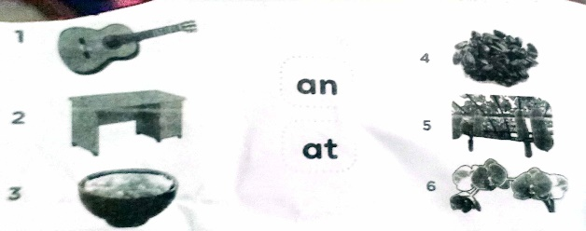  Gọi HS nêu yêu cầu bài tập  GV hướng dẫn  Cho HS làm bài  Cho HS làm bảng lớp  Cho HS nhận xét  GV nhận xét và cho lớp đọc đồng thanh các tiếng vừa làm  Bài 2. Nối rồi viết lại từ ngữ  Múa hàn ................................  Thợ nhãn ................................  Hạt cơm ................................  Bát sàn ................................  Nhà ngan ................................  Đàn sạp ................................  Tụ họp ................................  Tấm nệm ................................  Gọi HS nêu yêu cầu bài tập  GV hướng dẫn  Cho HS làm bài  Cho HS làm bảng lớp  Cho HS nhận xét  GV nhận xét chữa bài  Cho lớp đọc đồng thanh các từ vừa làm  Bài 3. Đọc bài  Bé và Chi về thăm bà. Nhà bà có ba giỏ lan thơm ngát. Có cả giàn mướp to lá và quả mướp san sát. Mát quá là mát!  b. Viết lại các tiếng có chứa vần an, at  . ................................ ............................  Gọi HS nêu yêu cầu bài ở câu a  GV hướng dẫn hs đọc đồng thanh từng câu và cả đoạn văn.  Cho hs tìm hiểu nội dung đoạn văn thông qua các câu hỏi  Cho hs nhận xét  GV nhận xét  Gọi HS nêu yêu cầu bài ở câu b  Cho HS làm bài  Cho HS làm bảng lớp  Cho HS nhận xét  GV nhận xét chữa bài  Cho lớp đọc đồng thanh các tiếng vừa làm  4. Củng cố dặn dò  Cho HS nhắc lại 2 vần 2 tiếng vừa học  Cho hs tìm tiếng ngoài bài có chứa vần an, at  Nhận xét tiết học  Khen ngợi biểu dương học sinh | Quan sát tranh và trả lời  Phân tích tiếng bàn  Quan sát tranh và trả lời  Phân tích tiếng hát  Lắng nghe  Nhìn mô hình đánh vần và đọc trơn tiếng vừa học  Nêu yêu cầu bài tập  HS lắng nghe  HS làm bài  HS làm bảng lớp  HS nhận xét bài bạn  Đọc các tiếng vừa làm  Nêu yêu cầu bài tập  Lắng nghe  HS làm bài  HS làm bảng lớp  HS nhận xét bài bạn  Đọc các từ ngữ vừa làm  Nêu yêu cầu câu a  Đọc đồng thanh từng câu và cả đoạn  Trả lời các câu hỏi nội dung đoạn văn  Nhận xét bạn trả lời  Nêu yêu cầu bài tập  HS làm bài  HS làm bảng lớp  HS nhận xét bài bạn  Đọc các tiếng vừa làm

